Cloud studio地址: https://ide.cloud.tencent.com/
- 注册后登录进去，点击空间模板，然后点击
JupyterNotebook
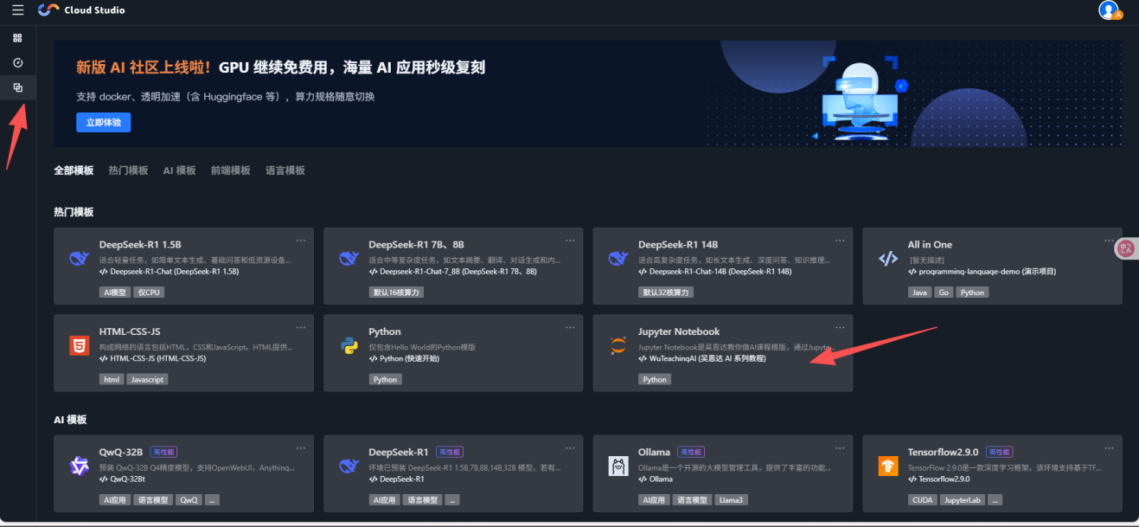
2、进入页面后点击左上角文件标识，新建后缀为.ipynb的文件
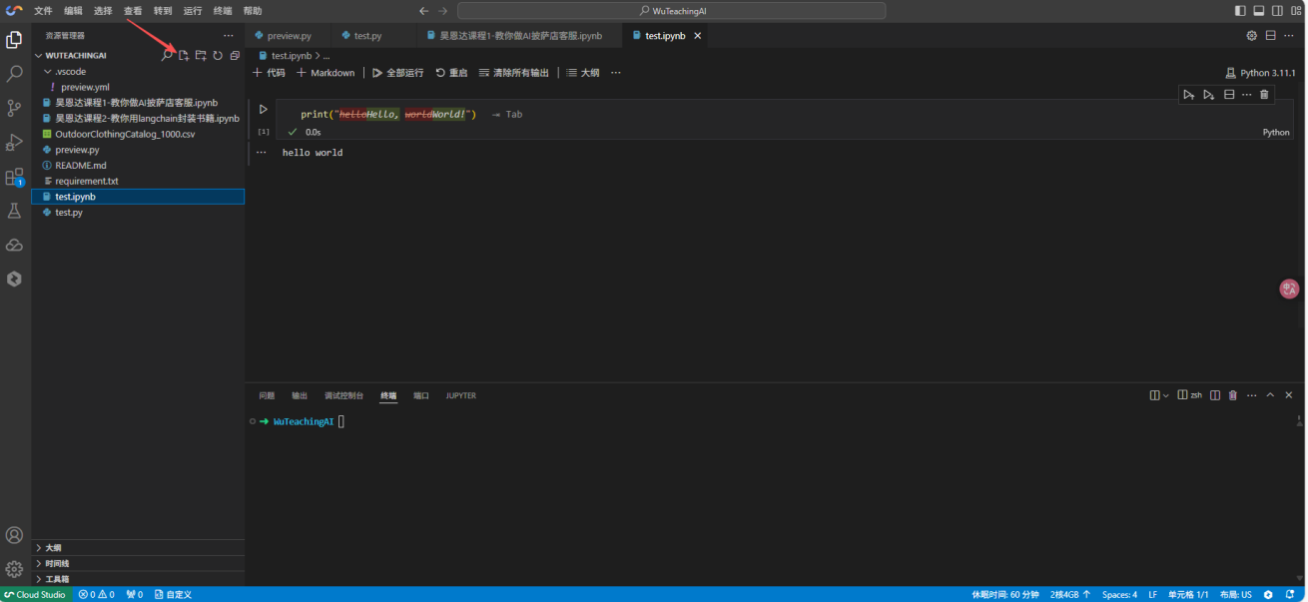
3、鼠标放到输出下面可点击“+”新建代码栏

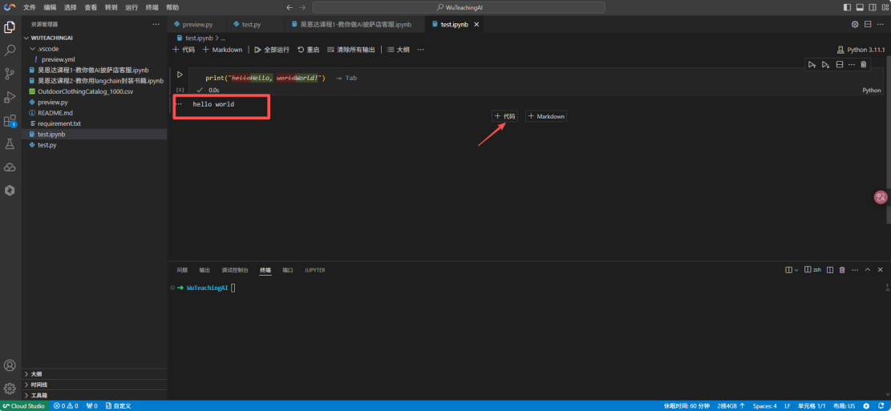

4、输入指令pip install tensorflow，点击左侧标识安装库
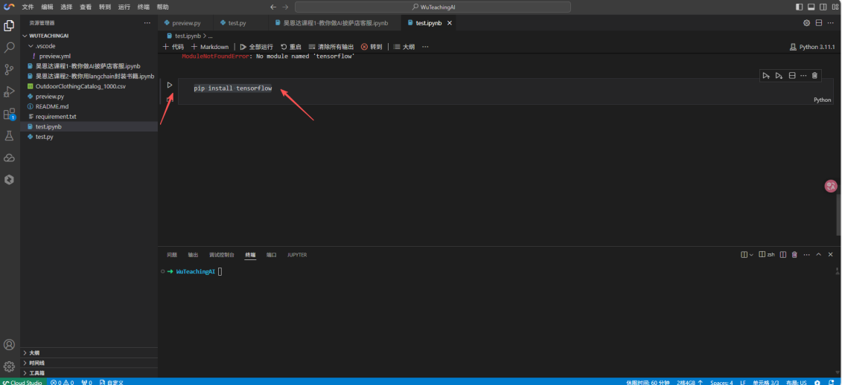

5、同理继续安装numpy、matplotlib库：
pip install numpy
pip install matplotlib

